**ZESENDERTIG RECHTVAARDIGEN DIE DE WERELD DRAGEN,**

**OOK IN TIJDEN VAN CORONA EN LOCKDOWN…**

**KERK EN GEMEENSCHAP VORMEN IN HET ‘NIEUWE NORMAAL’…**

Er doet bij de Joden al eeuwenlang een hardnekkig verhaal de ronde, een oude legende die vertelt dat er in deze wereld zesendertig verborgen rechtvaardigen leven, die de wereld dragen en overeind houden. Het is dank zij hen dat de wereld doorgang vindt en niet geheel wegkantelt of uit zijn voegen breekt. Van die zesendertig wordt gezegd dat ze zelf niet eens weten dat zij tot die groep behoren. Want op het moment dat je zoiets van jezelf durft te beweren, val je meteen al weg uit het selecte gezelschap. En misschien ook wanneer een ander het van jou zegt…

Natuurlijk kunnen het er ook méér dan zesendertig zijn, zegt de legende. Maar minder zijn het er nooit. Daar mogen we zeker van zijn. Want telkens wanneer één van hen sterft zonder het eindresultaat van zijn werk gezien te hebben, wordt hij of zij onmiddellijk vervangen door iemand anders die ook rechtvaardig wil zijn, en in de voetstappen van zijn voorganger wil treden. Trouwens, God zelf zorgt daarvoor. Hij zelf spreekt direct een ‘invaller’ aan, een bankzitter, en roept hem of haar op wanneer één van de zesendertig is weggevallen, bidt en smeekt hem of haar om niet op het appèl van deze wereld te ontbreken…

Die zesendertig rechtvaardigen proberen zo goed mogelijk te zijn op de vierkante meter waar zij leven: voor hun man, hun vrouw, hun kinderen, hun buren. Zomaar mensen zijn het, zelf in zorgen en angst verwikkeld, helemaal geen Übermenschen of heiligen – verre van. Doodgewone mensen zijn het, die heel gewone dingen doen - maar misschien bestaan er wel geen doodgewone mensen.

Zij zorgen voor hun kinderen, hun gestoorde buurman, hun oude overbuur. Zij zijn aanwezig in de wijk of parochie, voor de klas, in een Woonzorgcentrum of in de gevangenis - noem maar op… Wie goed toekijkt ziet dat het stuk voor stuk mensen zijn die het niet over hun hart kunnen krijgen om weg te lopen van een ander mens die hen nodig heeft. En wie een beetje aandachtig is, zal hier of daar wel iemand herkennen uit zijn omgeving die er misschien bij hoort, bij die zesendertig. Of die minstens in aanmerking komt voor Gods ‘heilige wervingsreserve’ van bankzitters…

Het lijkt alsof er overal mensen bestaan die met een natuurlijke aanleg voor liefde en gerechtigheid zijn toegerust. Mensen die rechtschapen zijn. Mensen die een nieuw begin belichamen. Er is een hele geschiedenis, een keten, een traditie van mensen die zo bezig zijn. Het boek dat men ‘de Bijbel’ noemt is uit de ervaring van zulke geleefde liefde voortgekomen.

Wat die zesendertig doen hoeft geen betoog en geen verantwoording. Ze doen wat ze moeten doen, vanzelfsprekend, ter plaatse waar ze staan, weerloos-eenvoudig. Waaarom? Dààrom. Omdat het moèt Het is evident – tenminste voor henzelf, en het heeft de kracht van het oorspronkelijke en onbewijsbare. Er is niets tegen in te brengen, al moet het vaak door muren van weerstand heen. Het zijn deze mensen, ook voor elkaar onbekenden, die het visioen blijven dragen, door het te doen. Zij staan voor de toekomst in.

[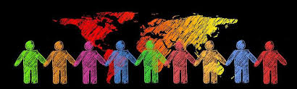](https://www.google.be/url?sa=i&url=https%3A%2F%2Fwww.doopsgezindzaanstreek.nl%2Fbestanden%2Fextern%2Fdocumenten%2F2020_09_06_Complete_boekje_Startdienst_.pdf&psig=AOvVaw0O2D9K0k38exeHMrTEuMhQ&ust=1612793367351000&source=images&cd=vfe&ved=0CAIQjRxqFwoTCJiL_dH51-4CFQAAAAAdAAAAABAK)

Dat er altijd zesendertig gerechtigen voorhanden blijven om het bestaan van de wereld te waarborgen, is een zekerheid. Even ónzeker echter is het, wie of waar ze zijn. Ze zijn verborgen, volstrekt incognito. Maar met de joodse legende mogen wij geloven en hopen dat deze verborgen rechtvaardigen de wereld zullen blijven dragen en voor de toekomst zullen blijven instaan.

Dat is zondermeer goed nieuws voor ons vandaag: dat er altijd mensen zullen zijn die bereid zijn om te dromen en om op te staan; die niet eerst gaan zitten tellen en wikken en wegen; die niet aankomen met duizend excuses van ‘ja maar’ en ‘later misschien wel’, maar die rechtschapen zijn en doen wat nu moet worden gedaan. Er is altijd ergens in de wereld een verborgen, onzichtbaar draagvlak voor een nieuw begin; een naar omvang niet te schatten maar werkelijke (kerk)gemeenschap, een netwerk van verbondenheid. Die oude joodse legende gelooft en hoopt dat wij niet aan een of ander noodlot overgeleverd zijn. Wij hoeven ons niet over te geven aan doemdenken. Wij zijn niet alleen; wij mogen blijven geloven in de kracht van ‘samen'. Gaan-de-weg in de zorg en het engagement vind je altijd wel ergens bondgenoten – toch minstens een stuk of zesendertig…

Met hoevelen moeten we zijn om verantwoord gemeenschap en ‘kerk’ te (blijven) vormen? Met vijftig, vijfenveertig, zesendertig of tien..? (denk aan het verhaal van Abraham die bij God afdingt om de verdorven steden Sodom en Gomorra toch maar te redden – Genesis 18, 16-33)

Hoeveel vrijwilligers en professionelen moeten er zijn om een gemeenschap als ‘parochie’ te laten bestaan? Hoeveel aanwezigen in de zondagsmis? Hoeveel geëngageerden in onze verenigingen, bewegingen, basisgroepen, organisaties? Hoeveel ‘gelovigen’ die in de stilte dag na dag het evangelie doen?

Jezus van Nazareth heeft in Zijn tijd en vanuit Zijn maatschappelijke situatie opnieuw nagedacht over dat aantal noodzakelijke rechtvaardigen. En Hij kwam op het eind van Zijn leven tot het besluit: ‘Ik zal in uw midden zijn wanneer er **twee** of **drie** samenkomen in mijn Naam.’

c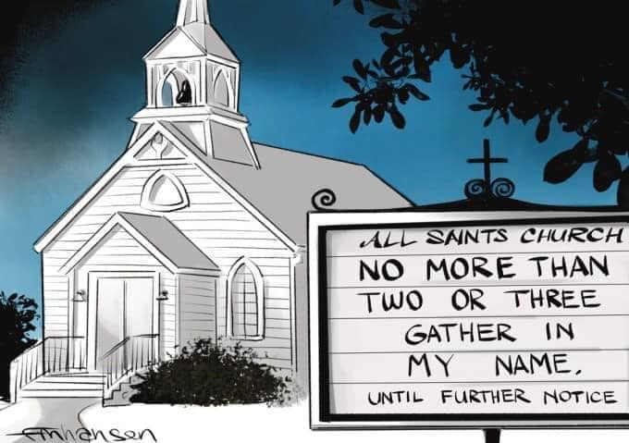

Kleine symfonie

Twee of drie is niet veel,

zeker niet

als de ene blind

de ander doof

en een derde kreupel is.

Twee of drie is oneindig veel meer

dan één alléén,

zeker als

de éne blind,

de ander doof

en een derde kreupel is;

want de blinde

wordt het oor van de dove

en de dove

wordt het oog voor de blinde

en samen

dragen zij de kreupele,

en zo gaan ze alle drie

waar één alléén niet komen kan.

Twee of drie in mijn Naam -

dat is de uitgesproken hoop

van Jou, Drie-Ene,

over de kinderen der mensen.

En overal waar mensen,

twee aan twee of drie aan drie

elkanders sterkte delen

en elkanders zwakte dragen,

daar ben Jij in hun midden.

Met twee of drie

kun Jij de hele wereld aan

en begin je telkens opnieuw

wat onbegonnen lijkt:

blinden zien en doven horen,

stommen spreken, lammen gaan,

en voor wie gevangen zaten

gaat een bevrijde wereld open.

Met twee of drie

durf Jij het wonder aan,

dat stenen veranderen in brood,

dat water verandert in wijn,

en dat eenlingen veranderen

in gezworen kameraden.

Met twee of drie

die met elkaar hun brood willen delen,

doe Jij herleven

die honger naar gerechtigheid.

Met twee of drie

die de beker heffen

op een toekomst met allen,

houd Jij in leven

de dorst naar vrede.

Twee of drie is niet veel,

maar voor Jou is het genoeg

voor een nieuw begin

van de omgekeerde wereld,

waar zwijgen wordt

tot waarheid doen

en grootspraak verandert

in schaamte en gemis.

(Jan van Opbergen)

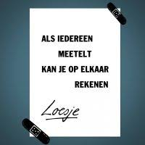

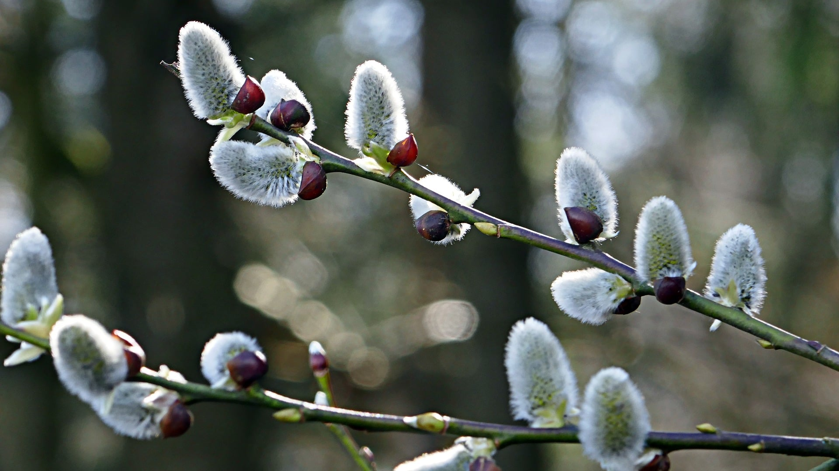

“Er zijn nog zoveel goede mensen

midden de massa,

Zoveel ‘engelen’ in gewone huizen en straten

en wandelend in onze steden!

Zij zijn de dragers van een nieuwe revolutie

die alles verandert,

de mensen en de dingen.

Zij zijn als een zachte regen in het voorjaar

die alles nieuw en fris maakt!

Ik geloof in de goedheid van de mensen

zoals ik geloof in de lente

wanneer ik de katjes zie bloeien…”

Phil Bosmans

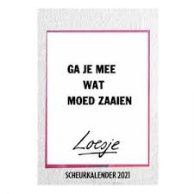

We vechten al zoveel jaren

tegen machten en krachten,

tegen onrecht en dood.

We voelen ons zo vaak alleen.

En alleen maakt moe,

maakt klein en maakt bang.

Alleen isoleert, verdort en verzuurt.

De hoop sterft zienderogen

in ons hart en onze handen.

Laat ons dus maar blijven zoeken

om in groepen telkens weer

iets wonderlijks te creëren.

Laat ons maar van liefde zingen,

tegen de bierkaai en tegen de klippen op,

maar altijd **samen**.

Mensen omarmen en omwarmen

met vuur dat niet verteert.

Laat ons maar blijven

naar verbindingen zoeken.

We kunnen en willen het niet laten.

En ook al begrijpen we niet hoe het werkt:

we weten uit jarenlange ervaring wel

dat enkel **samen** werkt…

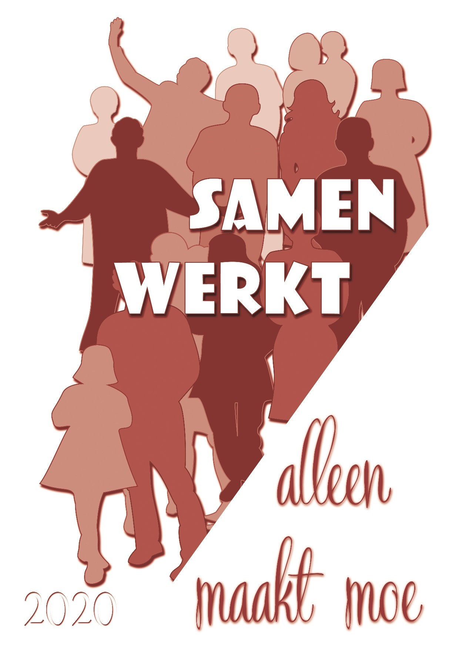(vrij naar een gedicht van Geert De Kockere)